J. angielski – 5, 6 latki
Propozycje zadań

1.Piosenka na powitanie:
https://www.youtube.com/watch?v=gdeB9kDT6uI

2. Zabawa ruchowa: What a mess! What a mess!
Look around boys and girls!
Let’s clean up the room!
Let’s clean up the room!

3. Poznaj określenia pogody w j. angielskim:

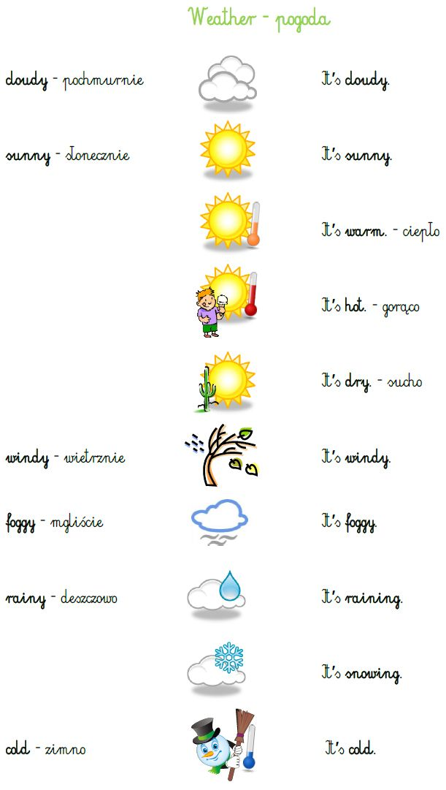

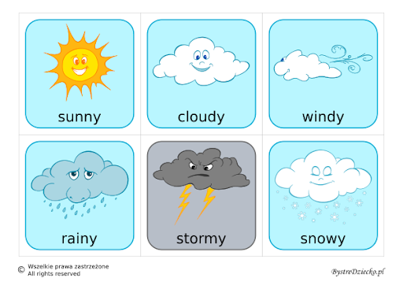

4. Określ jaka jest pogoda na obrazkach.

5. Piosenka na pożegnanie
https://www.youtube.com/watch?v=0LDArAJf7-c

